ASSUNTO :. INDICO PARA QUE O DEPARTAMENTO COMPETENTE, QUE SEJA REALIZADO CONSTRUÇÃO DE PASSEIO PUBLICO NAS AREAS VERDES DO SEAC.

DESPACHO:.

SALA DAS SESSÕES ____/____/_____

PRESIDENTE DA MESA

INDICAÇÃO Nº , DE 2018

SENHOR PRESIDENTE,
SENHORES VEREADORES,

INDICO ao Exmo Senhor Prefeito Municipal para que o departamento competente, que seja realizado construção de passeio público nas áreas verdes do SEAC.
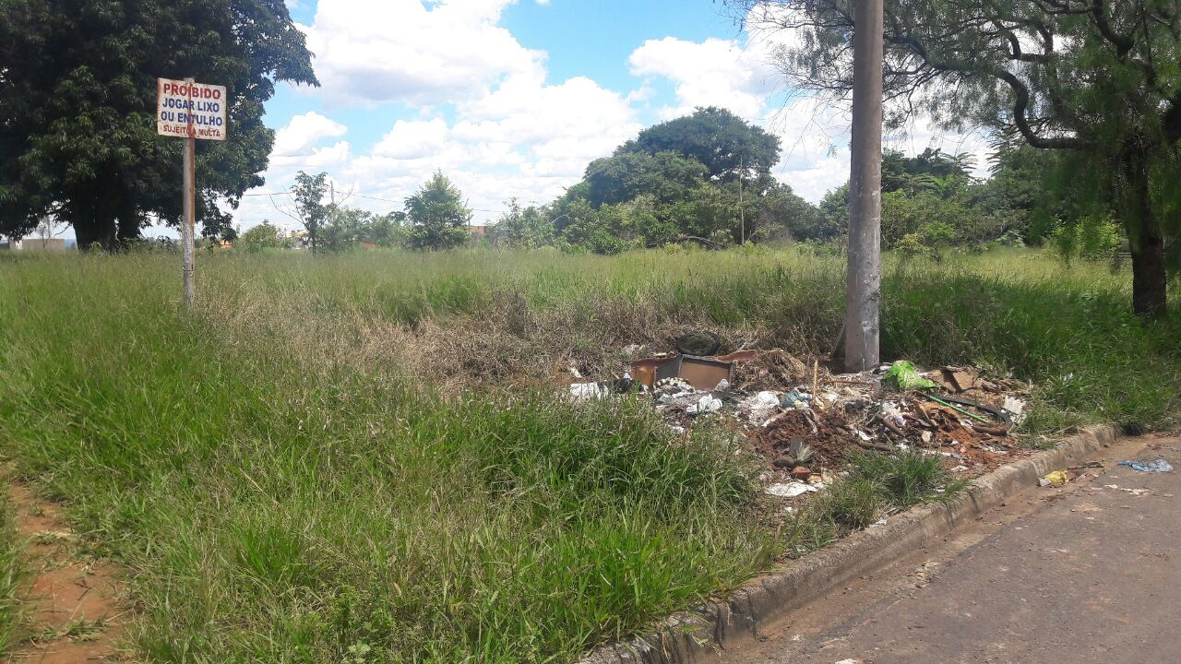

SALA DAS SESSÕES “VEREADOR SANTO RÓTOLLI”, aos 02 de fevereiro de 2018

VEREADOR LUIS ROBERTO TAVARES

